9 Μαρτίου, 2026

ΔΕΛΤΙΟ ΤΥΠΟΥ

ΕΓΓΡΑΦΕΣ ΜΗΧΑΝΟΚΙΝΗΤΩΝ ΟΧΗΜΑΤΩΝ: ΙΑΝΟΥΑΡΙΟΣ - ΦΕΒΡΟΥΑΡΙΟΣ 2026

Συνολικές Εγγραφές +15,1%

Η Στατιστική Υπηρεσία ανακοινώνει την έκδοση της έκθεσης "Εγγραφές Μηχανοκίνητων Οχημάτων" που καλύπτει την περίοδο Ιανουαρίου-Φεβρουαρίου 2026.

Κατά τον Φεβρουάριο 2026, οι συνολικές εγγραφές μηχανοκίνητων οχημάτων έφτασαν τις 4.670, σημειώνοντας αύξηση 24,3% σε σχέση με 3.757 τον Φεβρουάριο 2025. Οι εγγραφές επιβατηγών αυτοκινήτων σαλούν αυξήθηκαν κατά 23,8% στις 3.600 από 2.908 τον Φεβρουάριο 2025.

Οι κυριότερες εξελίξεις που σημειώθηκαν στις εγγραφές οχημάτων κατά την περίοδο Ιανουαρίου-Φεβρουαρίου 2026, σε σύγκριση με την αντίστοιχη περίοδο του 2025, συνοψίζονται στα ακόλουθα:

(α) Ο συνολικός αριθμός των εγγραφέντων οχημάτων αυξήθηκε κατά 15,1% την περίοδο Ιανουαρίου- Φεβρουαρίου 2026 και έφτασε τις 9.020, σε σύγκριση με 7.834 κατά την ίδια περίοδο του 2025.

(β) Οι εγγραφές επιβατηγών αυτοκινήτων σαλούν αυξήθηκαν κατά 13,7% και έφτασαν τις 6.917, σε σύγκριση με 6.084 την αντίστοιχη περίοδο του 2025. Από το σύνολο των επιβατηγών αυτοκινήτων σαλούν, 2.401 ή 34,7% ήταν καινούρια και 4.516 ή 65,3% ήταν μεταχειρισμένα αυτοκίνητα. Τα αυτοκίνητα ενοικίασης ειδικότερα παρουσίασαν μείωση από 555 στα 502.

(γ) Το μερίδιο των βενζινοκίνητων αυτοκινήτων σαλούν στο σύνολο αυτής της κατηγορίας οχημάτων μειώθηκε την περίοδο Ιανουαρίου-Φεβρουαρίου 2026 στο 36,2% (από 41,6% την αντίστοιχη περίοδο του 2025), το μερίδιο των πετρελαιοκίνητων (από 9,2% το 2025 σε 8,9% το 2026), όπως και το μερίδιο των ηλεκτροκίνητων (από 5,3% το 2025 σε 5,2% το 2026). Αντίθετα, αυξήθηκε το μερίδιο των υβριδικών (από 43,9% σε 49,6%).

(δ) Οι εγγραφές λεωφορείων αυξήθηκαν στις 44 την περίοδο Ιανουαρίου-Φεβρουαρίου 2026, από 20 την ίδια περίοδο του 2025.

(ε) Οι εγγραφές των οχημάτων μεταφοράς φορτίου αυξήθηκαν στις 1.155 την περίοδο Ιανουαρίου-Φεβρουαρίου 2026, σε σύγκριση με 915 την αντίστοιχη περίοδο του 2025, σημειώνοντας αύξηση 26,2%. Συγκεκριμένα, τα οχήματα ενοικίασης αυξήθηκαν κατά 88,0% στα 47, τα βαριά φορτηγά κατά 67,4% στα 149, οι ελκυστήρες δρόμου (ρυμουλκά) κατά 42,9% στους 40 και τα ελαφρά φορτηγά κατά 18,9% στα 919.

(στ) Οι εγγραφές μοτοποδηλάτων < 50κε μειώθηκαν στις 15 την περίοδο Ιανουαρίου-Φεβρουαρίου 2026, σε σύγκριση με 49 κατά την ίδια περίοδο του 2025.

(ζ) Οι εγγραφές μοτοσικλετών > 50κε αυξήθηκαν κατά 14,7% στις 758 την περίοδο Ιανουαρίου-Φεβρουαρίου 2026, σε σύγκριση με 661 την ίδια περίοδο του 2025.

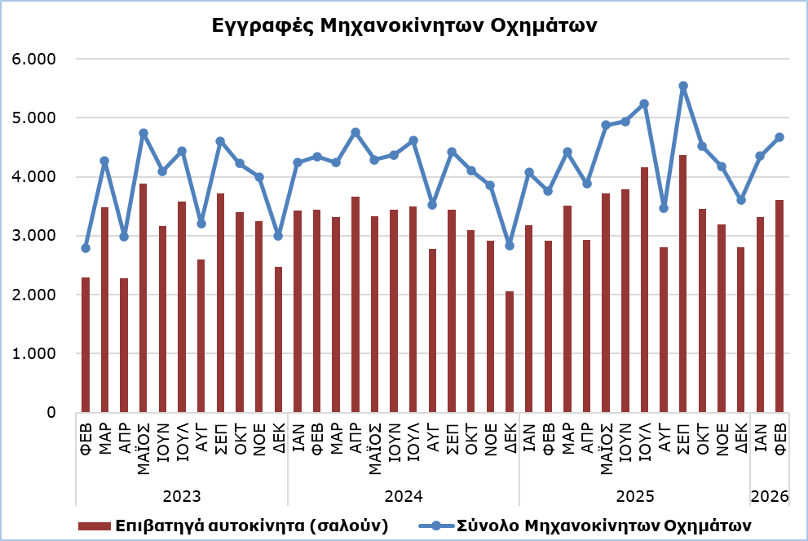

Πίνακας
Κατηγορία  Μηχανοκίνητων Οχημάτων | Αριθμός Εγγραφών |  |  |  |  |  |  |  |  |  | Ποσοστιαία Μεταβολή (%)
Κατηγορία  Μηχανοκίνητων Οχημάτων | Φεβ 2026 |  | Φεβ 2025 |  | Ιαν-Φεβ  2026 |  | Ιαν-Φεβ  2025 |  |  |  | Φεβ 2026/2025 |  |  | Ιαν-Φεβ  2026/2025
Επιβατηγά αυτοκίνητα (σαλούν) |  | 3.600 |  | 2.908 |  | 6.917 |  | 6.084 |  |  |  |  | 23,8 |  |  | 13,7
Λεωφορεία |  | 21 |  | 13 |  | 44 |  | 20 |  |  |  | 61,5 |  |  | 120,0
Οχήματα μεταφοράς φορτίου |  | 593 |  | 436 |  | 1.155 |  | 915 |  |  |  | 36,0 |  |  | 26,2
Μοτοποδήλατα < 50κε |  | 9 |  | 28 |  | 15 |  | 49 |  |  |  | -67,9 |  |  | -69,4
Μοτοσικλέτες > 50κε |  | 371 |  | 321 |  | 758 |  | 661 |  |  |  | 15,6 |  |  | 14,7
Ελκυστήρες |  | 35 |  | 24 |  | 56 |  | 47 |  |  |  | 45,8 |  |  | 19,1
Άλλα οχήματα |  | 41 |  | 27 |  | 75 |  | 58 |  |  |  | 51,9 |  |  | 29,3
Σύνολο |  | 4.670 |  | 3.757 |  | 9.020 |  | 7.834 |  |  |  | 24,3 |  |  | 15,1
Καινούρια |  | 1.720 |  | 1.840 |  | 3.648 |  | 3.969 |  |  |  | -6,5 |  |  | -8,1
Μεταχειρισμένα |  | 2.950 |  | 1.917 |  | 5.372 |  | 3.865 |  |  |  | 53,9 |  |  | 39,0

ΜΕΘΟΔΟΛΟΓΙΚΕΣ ΠΛΗΡΟΦΟΡΙΕΣ

Σκοπός και Κάλυψη

Στοιχεία για τις Εγγραφές Μηχανοκίνητων Οχημάτων συλλέγονται σε μηνιαία βάση. Αφορούν τις νέες εγγραφές μηχανοκίνητων οχημάτων όπως καταγράφονται από το Τμήμα Οδικών Μεταφορών.

Οι εγγραφές παρουσιάζονται κατά κατηγορία, μάρκα, τύπο ενέργειας, νέα ή μεταχειρισμένα, κυβική ικανότητα κινητήρα, χώρα κατασκευής και προέλευσης και άλλα χαρακτηριστικά των οχημάτων, με βάση τις πληροφορίες που τηρεί η Υπηρεσία Εγγραφής Μηχανοκίνητων Οχημάτων στο Τμήμα Οδικών Μεταφορών.

Συλλογή Στοιχείων

Η συλλογή των δεδομένων γίνεται από τη Στατιστική Υπηρεσία, η οποία λαμβάνει τα απαραίτητα στοιχεία από το Τμήμα Οδικών Μεταφορών.

Ορισμοί

«Μηχανοκίνητο όχημα» σημαίνει οποιοδήποτε όχημα με κινητήρα, ο οποίος αποτελεί το μοναδικό μέσο προώθησής του, που προορίζεται για οδική χρήση και χρησιμοποιείται κυρίως για τη μεταφορά προσώπων ή εμπορευμάτων, δηλαδή:
- Επιβατηγά αυτοκίνητα τύπου σαλούν, τα οποία περιλαμβάνουν ιδιωτικά αυτοκίνητα, ταξί, αυτοκίνητα ενοικίασης, εκπαιδευτικά οχήματα και οχήματα για αναπήρους
- Λεωφορεία, ιδιωτικά και δημόσιας χρήσης
- Οχήματα μεταφοράς φορτίου, τα οποία περιλαμβάνουν βαριά και ελαφρά οχήματα μεταφοράς φορτίου, ενοικιαζόμενα οχήματα και ελκυστήρες δρόμου (ρυμουλκά)
- Μοτοποδήλατα ή Μοτοσικλέτες, τα οποία περιλαμβάνουν μοτοποδήλατα, τρίκυκλα, μοτοσικλέτες και μοτοσικλέτες ενοικίασης
- Ελκυστήρες, γεωργικής και μη γεωργικής χρήσης
- Άλλα οχήματα, τα οποία περιλαμβάνουν οδοστρωτήρες, μηχανοκίνητους γερανούς, βαριά οχήματα και άλλα οχήματα ειδικού τύπου και χρήσης.

Μηνιαία Έκδοση

Η έκθεση «Εγγραφές Μηχανοκίνητων Οχημάτων» δημοσιεύεται σε μηνιαία βάση από το 1982 και διατίθεται δωρεάν σε ηλεκτρονική μορφή στη διαδικτυακή πύλη της Στατιστικής Υπηρεσίας.

Για περισσότερες πληροφορίες:
Πύλη Στατιστικής Υπηρεσίας, υπόθεμα Υπηρεσίες
CYSTAT-DB (Βάση Δεδομένων)
Προκαθορισμένοι Πίνακες (Excel)
Εκδόσεις (Excel, από Ιαν. 2024) (Pdf, μέχρι Δεκ. 2023)

Οι Προκαθορισμένοι Πίνακες σε μορφή Excel περιλαμβάνουν στοιχεία μέχρι και τον Δεκέμβριο του 2022. Για τον Ιανουάριο 2023 και μετά η ενημέρωση γίνεται μόνο στη Βάση Δεδομένων CYSTAT-DB.

Επικοινωνία
Άντρη Μηλιδώνη: Τηλ.: 22602240, Ηλ. Ταχ.: amilidoni@cystat.mof.gov.cy

